Коммерческое предложение продукции узбекских предприятий для зарубежных покупателей

ИНН 602022247
Информация о компании:
Перечень производимой продукции:  8. | Мозайка | 6908909900 | 90×100 мм | 175гр | 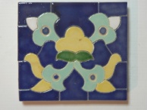 | 8 долл
9 | Мозайка | 6908909900 | 95×105 мм | 190 гр | 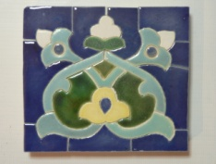 | 10 долл
10 | Мозайка | 6908909900 | 125×75 мм | 175 гр | 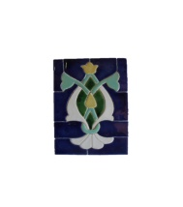 | 7 долл
11 | Мозайка | 6908909900 | 70×160 мм | 235 гр | 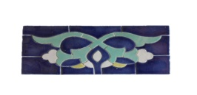 | 8 долл
12 | Мозайка | 6908909900 | 130×90 мм | 220 гр | 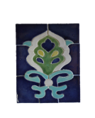 | 8 долл
13 | Мозайка | 6908909900 | 55×125 мм | 100 гр | 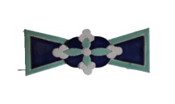 | 5 долл
14 | Мозайка | 6908909900 | 115×115 мм | 265 гр | 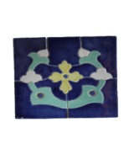 | 10 долл

Преимущества
Упаковка: без упаковок
Условия поставки:
Условия оплаты:
Контакты:
Адрес: г.Самарканд ансамбль Регистан Мадрасе М.Улугбека
Тел: (+99890) 743-67-84 факс: (+99866)235-38-26
E-mail: ikrom-koshinkor@mail.ru Web:
Коммерческое предложение действительной до: 31 декабря 2016г

